Guía de consulta para el usuario
Sistema de Información Normativa de la Universidad de Antioquia
normativa.udea.edu.co

Versión 1

Tabla de contenido

I. INTRODUCCIÓN 3
1. ¿Qué es Normativa? 3
2. ¿Dónde puedo consultar? 3
3. ¿Cuáles disposiciones puedo consultar en Normativa? 3
4. ¿Quiénes pueden acceder a Normativa? 3
II. CONOCIENDO EL SISTEMA 4
1. Formulario de consulta 4
2. Lista de resultados 5
3. Ventana documento 6
III. PROCEDIMIENTO PARA REALIZAR CONSULTAS 7
1. Realizar consultas con el número del documento 7
2. Realizar consultas combinando criterios 8
3. Realizar consultas por tipo de documento, autoridad y fecha 9
4. Realizar consultas de una materia específica 10
IV. INFORMACIÓN ADICIONAL 11
1. Importante: 11
2. Información adicional y ayuda al usuario: 11

INTRODUCCIÓN

¿Qué es Normativa?

Normativa es una iniciativa de la Universidad de Antioquia que tiene como objetivo divulgar las decisiones expedidas por las autoridades de gobierno de la institución mediante la exposición de los actos académicos y de los actos administrativos (actas, acuerdos y resoluciones), en Internet, a través de un sistema que le permite a los usuarios, consultar los documentos por medio de; palabras clave, tipo y autoridad que expide el documento, estatuto o reglamento, o fecha.

¿Dónde puedo consultar?

Puede consultar los actos académicos-administrativos de la Universidad de Antioquia en el sistema de información normativa en las siguientes rutas:

- Escribiendo en el navegador la dirección https://normativa.udea.edu.co
- Navegando en el portal universitario www.udea.edu.co, en el menú superior; Institucional, Normativa o en el menú inferior de la página en Oriéntese, Normativa.

¿Cuáles disposiciones puedo consultar en Normativa?

Normativa contiene las decisiones de las autoridades de gobierno de la Universidad de Antioquia. Estas decisiones se encuentran plasmadas en las actas, los acuerdos y las resoluciones expedidos por los consejos; Superior Universitario y Académico y en las resoluciones expedidas por el rector. En el futuro, la Universidad presentará en Normativa las disposiciones de las vicerrectorías y direcciones del orden central y las también del orden académico como; Facultades, escuelas e institutos.

¿Quiénes pueden acceder a Normativa?

Cualquier ciudadano puede consultar las decisiones de la Universidad de Antioquia. Solo es necesario contar con una computadora conectada a Internet y acceder a normativa.udea.edu.co

CONOCIENDO EL SISTEMA

El buscador de normativa se compone de tres elementos que son; el formulario de consulta, la lista de resultados y la ventana de visualización de documentos, y se describen a continuación:

Formulario de consulta

Los campos del formulario de consulta se pueden describir de la siguiente manera:

- Campo Búsqueda por palabra (s) clave
En este campo puede escribir palabras clave como; números de documentos, asuntos, nombres, apellidos y números de identificación de personas, nombres de dependencias administrativas o académicas, códigos de centros de costo o años.

- Campo seleccionable Tipo de documento
En este campo puede seleccionar el tipo de acto académico o administrativo. Las opciones son; actas, acuerdos o resoluciones.

- Campo seleccionable Autoridad que lo emite
En este campo puede seleccionar la autoridad que expide el acto administrativo académico. Las opciones son: Consejo Superior Universitario, Consejo Académico, Rectoría, los documentos históricos del Consejo Directivo y la Vicerrectoría de Investigación.

- Campo seleccionable Estatutos y reglamentos
En este campo puede consultar normas que regulan materias concretas de tipo académico o administrativo de la Universidad de Antioquia. Las opciones son:

- Estatuto de Contratación
- Estatuto de Planeación
- Estatuto del Profesor de Cátedra u Ocasional
- Estatuto General
- Estatuto Manejo de Bienes y Seguros
- Estatuto Profesoral
- Régimen de los Egresados
- Régimen de Personal Administrativo no Docente Universitario
- Régimen Financiero
- Régimen Presupuestal
- Reglamento Estudiantil de Posgrado
- Reglamento Estudiantil de Pregrado
- Sistema de Bienestar Universitario
- Sistema Universitario de Extensión
- Sistema Universitario de Investigación

- Campo Fecha de expedición
En este campo puede escribir la fecha de los documentos en formato AAAA/MM/DD o puede especificar sólo el año o combinar el año con el mes, AAAA/MM o el mes con el día MM/DD.

Lista de resultados

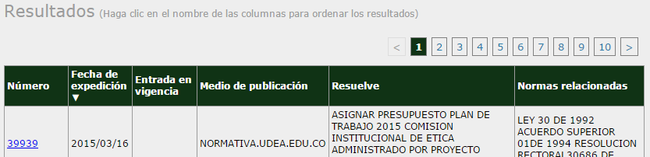

Las columnas de la lista de resultados se describen de la siguiente manera:

- Columna Número
Indica el número de identificación del documento.

- Columna Fecha de expedición
Indica la fecha de expedición del documento en el formato: AAAA/MM/DD

- Columna Entrada en vigencia
Indica la fecha de entrada en vigencia del documento. En la mayoría de los documentos se omite esta fecha a no ser que se indique una fecha diferente a la fecha de expedición.

- Columna Medio de publicación
Hace referencia al sistema de información normativa donde se publican los actos académico-administrativos de la Universidad de Antioquia

- Columna Resuelve
Proporciona una breve descripción de la parte resolutiva de los actos académicos y administrativos, donde se indican; situaciones académicas o administrativas, nombres de personas, documentos de identidad, nombres de dependencias y centros de costo.

- Columna Normas relacionadas
Este campo contiene tipo, número y ano de las normas que tienen una relación directa con el acto académico o administrativo, sea porque el documento actual modifica, deroga o ratifica a otra norma o porque ese documento fue modificado, derogado o ratificado con una norma posterior al documento en cuestión.

Ventana documento

Vista previa del documento | Vista del documento
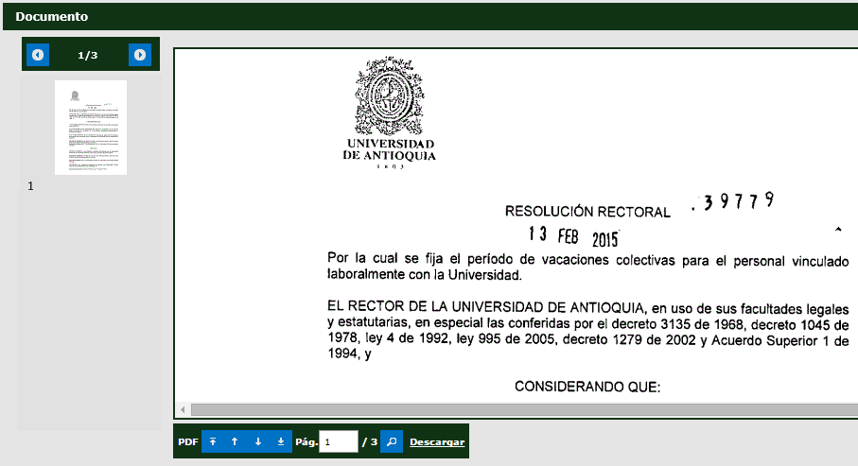

Controles de avance, retroceso y descarga del documento

PROCEDIMIENTO PARA REALIZAR CONSULTAS

Realizar consultas con el número del documento

Para realizar la consulta específica de un acto académico o administrativo, debe conocer el número de identificación del documento. Por ejemplo, si desea consultar el acto administrativo que establece el periodo de vacaciones para los empleados durante 2015, en este caso la resolución rectoral 39779 del 13 de febrero de 2015, proceda de la siguiente manera:

- Escriba el número en el campo Búsqueda por palabra (s) clave y haga clic en el botón Buscar | 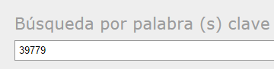
  - Haga clic en el número del documento que se encuentra en la columna Número de la lista de resultados. Esta acción abre una nueva ventana llamada Documento donde puede visualizar la vista previa en el lado izquierdo y, en el lado derecho puede ver el documento.

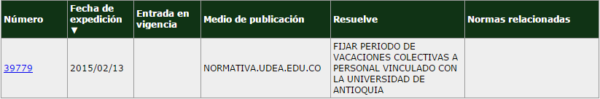

  - Haga clic en los botones (flechas) para avanzar o retroceder en el documento.

Puede escribir un número de página y hacer clic en el botón Ir a para ir a una página específica del documento. También puede descargar el documento haciendo clic en la opción Descargar.

Realizar consultas combinando criterios

Realizar consultas combinando criterios le permite escribir palabras clave como nombres, apellidos, números de cédula, nombres y centros de costo de dependencias, asuntos o fechas, utilizar comodines y combinar las palabras clave con los criterios de búsqueda avanzada. Esta búsqueda es ideal cuando no conocemos el número de identificación del acto académico o administrativo. Podemos citar como ejemplo la consulta del acto administrativo que establece los lineamientos de gestión informática para la Universidad. Para ello, realice los siguientes pasos:

- Escriba la palabra POLITICAS en el campo Búsqueda por palabra (s) clave y haga clic en el botón Buscar. |  | 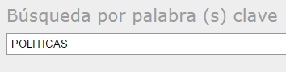
Esta consulta tiene como resultado más de 100 documentos que coinciden con la palabra POLITICAS, se encuentran ordenados por la fecha más reciente y se presentan en páginas de 50 documentos cada una, que debe navegar haciendo clic en los botones de página.

- Para obtener un resultado más cercano al documento que necesitamos escriba la palabra POLITICAS, seleccione en el campo Tipo de documento, la opción RESOLUCIONES y haga clic en el botón Buscar. | 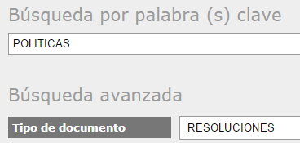
Esta consulta aún es muy grande porque tiene como resultado más de 50 documentos que coinciden con la palabra POLITICAS y tipo de documento RESOLUCIONES
Para refinar los resultados de la búsqueda puede agregar, por ejemplo, más palabras clave separadas por el comodín porcentaje. El comodín % le indica al sistema que debe consultar dentro de una cadena de texto dos o más términos, en este caso las palabras -POLITICAS e INFORMATICA- indiferente de su ubicación dentro de esa cadena.

- Escriba las palabras %POLITICAS%INFORMATICA% en el campo Búsqueda por palabra (s) clave y haga clic en el botón Buscar.  Puede dejar seleccionada la opción RESOLUCIONES en el campo Tipo de documento. |  | 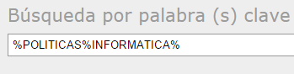
Esta consulta tiene como resultado 3 documentos, entre ellos, la resolución superior 1591 del 27 de octubre de 2009 que fija las políticas de gestión informática para la Universidad de Antioquia.

  - Haga clic en el número del documento que se encuentra en la columna Número de la lista de resultados para visualizar el documento.

Realizar consultas por tipo de documento, autoridad y fecha

Puede realizar consultas especificando el tipo, la autoridad que expide el documento y la fecha. Por ejemplo, puede consultar las resoluciones rectorales de 2015 de la siguiente manera:

- Seleccione en el campo Tipo de documento la opción RESOLUCIONES, luego seleccione en el campo Autoridad que lo emite, la opción RECTORÍA, escriba en el campo fecha 2015 y haga clic en el botón Buscar. | 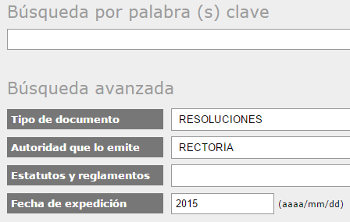
  - Puede navegar en la lista de resultados o puede especificar en la consulta palabras clave en el campo de búsqueda palabras clave. Luego, haga clic en el número del documento que se encuentra en la columna Número de la lista de resultados para visualizar el documento.

Realizar consultas de una materia específica

Puede realizar consultas especificando de una materia específica, por ejemplo, el Estatuto General o el Estatuto General de Contratación, de la siguiente manera:

- Seleccione en la etiqueta Estatutos y reglamentos el estatuto de su interés (ver opciones en la página 4) y haga clic en el botón Buscar. | 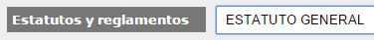
  - Haga clic en el número del documento que se encuentra en la columna Número de la lista de resultados y visualice o guarde el documento.

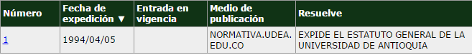

INFORMACIÓN ADICIONAL

Importante:

Algunas resoluciones rectorales y académicas contienen información particular que se considera sensible y no es posible visualizarla en los resultados de las búsquedas en Normativa. Esto garantiza la intimidad de los servidores públicos, estudiantes de la Universidad o terceros que pueden verse afectados por la publicación de información personal.

La Universidad de Antioquia dicta para la función administrativa y académica la protección de datos mediante las resoluciones rectorales; 38017 del 8 de noviembre de 2013 y 39994 del 27 de marzo de 2015, Manual de Política de Tratamiento de Información y Protección de Datos Personales que tienen sus bases en la Ley Estatutaria 1581 de 2012 Por la cual se dictan disposiciones generales para la protección de datos personales, reglamentada parcialmente por el Decreto Nacional 1377 de 2013 y por la Ley 1712 de 2014, Ley de Transparencia y del Derecho de Acceso a la Información Pública Nacional.

Información adicional y ayuda al usuario:

Oficina | Teléfono | Correo electrónico
Secretaría General | [57+4] 219 50 20 | atencionciudadano@udea.edu.co
Departamento de Administración Documental | [57+4] 219 50 30 | gestiondocumental@udea.edu.co
www.udea.edu.co >> Institucional >> Atención al ciudadano >> Peticiones, quejas, reclamos
y sugerencias

